|  |  |
| --- | --- |
| **04.LANTEGIA** | **KARGA SISTEMAREN EGIAZTAPENAK** |

|  |  |  |  |
| --- | --- | --- | --- |
| **HERRAMIENTA**Herramienta.jpeg | * MULTIMETRO DIGITALA * PINTZA AMPERIMETRIKOA * BATERIA KARGAGAILUA * BATERIA KONPROBAGAILUA | **MATERIAL**Material.png | * KONEXIO BANANAK |

|  |  |
| --- | --- |
| **HELBURUAK:**   * Zirkuitu elektrikoen egiaztapenei buruz ikasi * Baterien egoerari buruzko diagnosia egiten ikasi * Baterien konprobagailua erabiltzen ikasi abio eta karga sistemak egiaztatzeko * Sorgailuaren konprobaketa elektrikoak egiten ikastea. * Sorgailuaren kargarako gaitasuna neurtzen ikasi. * Ibilgailuko energia balantzea egiten ikasi. * Sistema elektriko ezberdinek duten kontsumo elektrikoa neurtzen ikasi. | objetivos.png |

|  |  |  |
| --- | --- | --- |
| **SEGURTASUN NEURRIAK** | Seguridad.png | * Neurgailuak ez kolpatu. * Ibilgailuak errespetatuz lan egin. * Eskularru isolatzaileak erabili. * Ibilgailuen igogailuak behar bezala erabili. * Ibilgailuak altxatzeko katua hidraulikoak eta astotxoak behar bezala erabili. |

**GARAPENA:**

1. **BATERIAREN EZAUGARRIAK IDENTIFIKATU**.

|  |  |  |
| --- | --- | --- |
| **BATERIA**  **Tentsio izendatua** | **Ahalmena ( Ah)** | **Deskarga azkarreko korrontea hotzean (Korronte punta) CCA** |
|  |  |  |

1. **NEURKETAK**

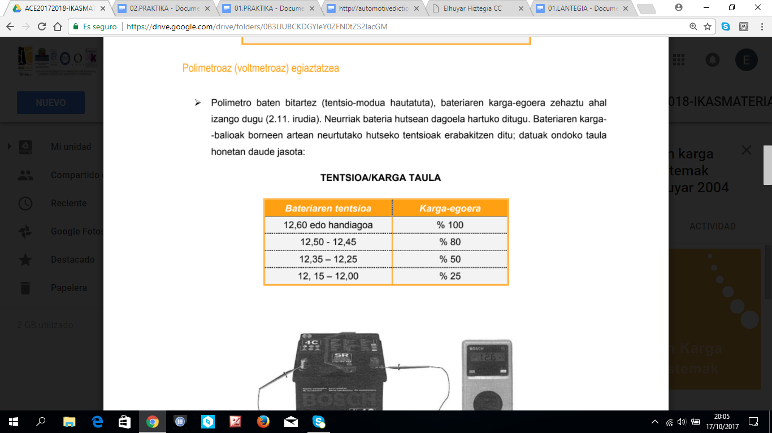

* **POLIMETRO BIDEZKO EGIAZTAPENAK**

|  |  |
| --- | --- |
| TENTSIOA (v)  Bateria hotzean  (atsedenean) | KARGA EGOERA |
|  |  |

1. **BATERIAREN EGIAZTAPENA ABIO UNEAN**

* **Polimetroaren puntak bateriaren borne + eta borne - an ipini eta egin ondorengo egiaztapena.**

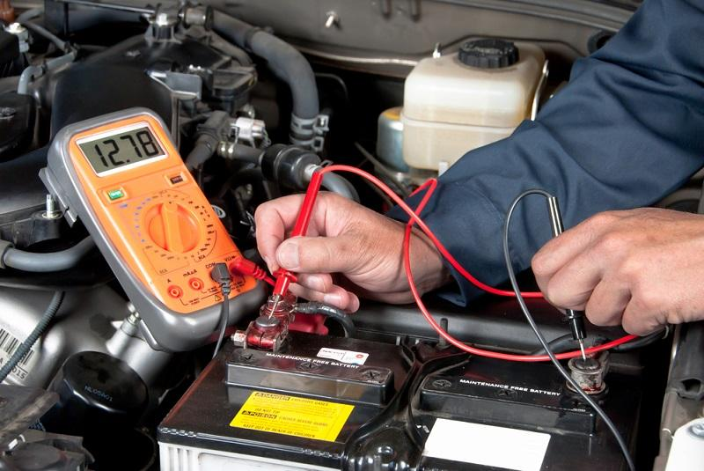

* **Bateriaren borne (-) aren lotura kablean pintza anperimetrikoa ipini.** 
  + Kontaktu giltza 15 posizioan jarri (kotxea martxan jarri gabe). Adierazi beheko taulan, 2 neurgailuek emandako balioak.

|  |  |  |
| --- | --- | --- |
|  | TENTSIOA (V) | INTENTSITATEA (A) |
| kontaktu giltza 15 |  |  |

* + MUGITU KONTAKTU GILTZA 50 ABIO POSIZIORA ETA ONDORENGO NEURKETAK EGIN.
    - Bete beheko taula.

|  |  |
| --- | --- |
|  | BATERIA |
| Borne + **TENTSIOA** kontaktua(15 posizioa) |  |
| Borne - kablea **INTENTSITATEA** kontaktua(15 posizioa) |  |
| Borne + **TENTSIOA**  abio momentua |  |
| Borne - kablea **INTENTSITATEA**  abio momentua |  |
| Borne + **TENTSIOA**  motorra ralentian |  |
| Borne - kablea **INTENTSITATEA**  motorra ralentian |  |

1. **TAULA BETE**

|  |  |
| --- | --- |
| **SORGAILUAREN AHALMENA (AMPEREAK) BEgiratu sorgailuan!** | **KARGAKO TENTSIOA (VOLT) Neurketa egin ibilgailua ralentian** |
|  |  |

1. **SORGAILUARI DAGOZKION EGIAZTAPEN ELEKTRIKOAK** (Neurketa guztiak bateriako borne negatiboarekiko egingo dira)

Neurtu ondorengo tentsioak

* MOTORRA GELDIRIK **KONTAKTU GABE**!

|  |  |
| --- | --- |
| **PUNTU ELEKTRIKOA** | **TENTSIOA(VOLT)** |
| **SORGAILUKO**  **B + PERNOA** |  |
| **SORGAILUKO**  **D+ PERNOA** |  |

Neurtu ondorengo tentsioak

* MOTORRA GELDIRIK **KONTAKTUA EMANDA**!

|  |  |  |
| --- | --- | --- |
| **PUNTU ELEKTRIKOA** | **TENTSIOA (VOLT)** | **KORRONTEA (AMP.)** |
| **BORNE B + ALTERNADOR** |  |  |
| **BONE D+ ALTERNADOR** |  |  |

* **Alternadorearen ihes korrontea (B+ bornea).**

Ibilgailuaren motorra geldirik eta bateria deskonektatuta, polimetroa B+ bornearen eta konexio-terminalaren artean tartekatu. Ihes-korronteak, gehienez ere, 2 m A-koa izan behar du; normalean 0,5 mA-koa izaten da. Zenbatekoa da?

Neurtu ondorengo tentsioak

* MOTORRA MARTXAN! KONTUZ NEURKETA LANETAN!
* **Eszitazio-korrontea egiaztatzea (D+ bornea).**

Motorra 2000 bira/min era jarrita intentsitatea 3-7A bitartekoa al da?

* **Uhindura-tentsioa egiaztatzea (B+ bornea).**

Polimetroa neurketa alternoan jarrita, B+ borneko tentsioa 0,5 V baino txikiagoa al da?

|  |  |  |
| --- | --- | --- |
| **PUNTU ELEKTRIKOA** | **TENTSIOA (VOLT)** | **KORRONTEA (ANP.)** |
| **B + TERMINALA SORGAILUAN** |  |  |
| **B+ TERMINALA SORGAILUAN (UHINDURA TENTSIOA)** | **(POLIMETROA ALTERNOAN)** | |
| **D+ TERMINALA SORGAILUAN** |  |  |

* Burutu karga zirkuituaren ondorengo konprobaketak.

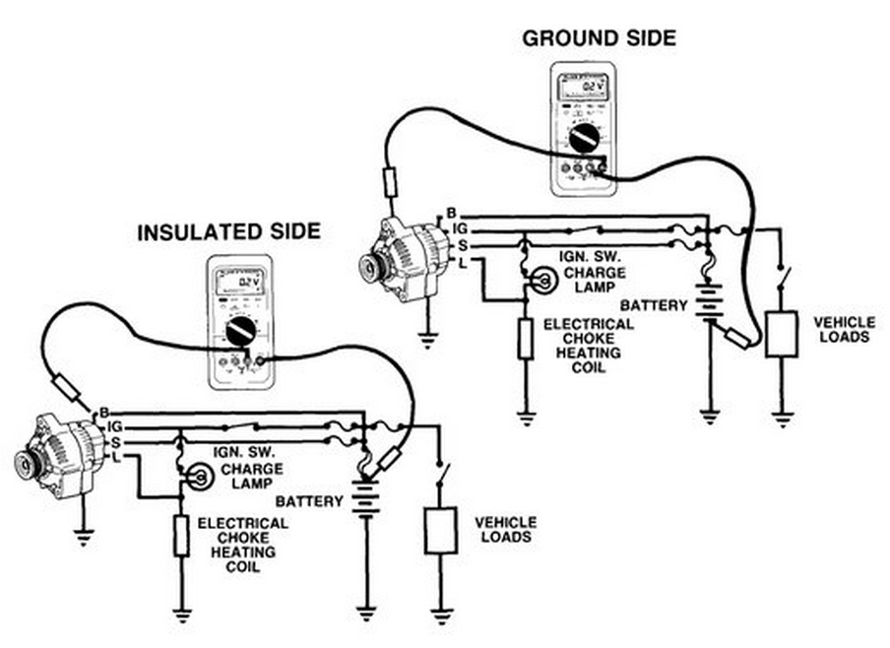

|  |  |  |
| --- | --- | --- |
| **NEURKETA PUNTUAK** | **Tentsio galera (VOLT)** | **Onargarria al da? BAI / EZ (0,5v>)** |
| **B+ eta bateriako + terminala** |  |  |
| **B- (sorgailuaren gorputzean) eta bateriako - terminala** |  |  |

* Aginte taulan ondorengo ikuskatzeak egin.

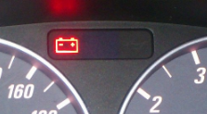

* + Kontaktua emanda (+15). Bateriako kargaren argia nola dago? Piztuta / Itzalita
  + Motorra martxan. Nola aurkitzen da bateriaren kargaren argitxoa? Piztuta / Itzalita
  + Arazorik somatzen duzu?

1. **KARGA ETA ABIO ZIRKUITUAREN EGIAZTAPENA BATERIA KONPROBAGAILUA ERABILIZ**

* **Bateriaren egiaztapena**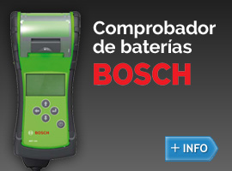

|  |  |
| --- | --- |
|  | BATERIA |
| BATERIAREN KARGA (deskargatuta/karga erdira/ karga osoa) |  |
| BATERIAREN EGOERA  (egoera txarra/ egoera ona) |  |

* **Abio-zirkuituaren egiaztapena**

|  |  |
| --- | --- |
|  | ABIO-ZIRKUITUA |
| Testerrak abioan jasotako TENTSIOA |  |
| ABIO-ZIRKUITUA(ondo/erdizka/ gaizki) |  |

* **Karga-zirkuituaren egiaztapena**

|  |  |
| --- | --- |
|  | KARGA-ZIRKUITUA |
| Testerrak jasotako TENTSIOA |  |
| KARGA-ZIRKUITUA(egoera) |  |